中文期刊手机助手V3.0使用说明

“中文期刊手机助手V3.0”是维普资讯推出的一款期刊检索阅读软件，产品嵌入了基于元数据整合的一站式搜索引擎，不仅提供海量期刊资源的检索与全文阅读，还提供资源下载，让学术阅读更加方便快捷。
期刊助手app全新推出的扫码登录和扫码授权等功能，打破传统PC产品使用场景单一的格局，使多种场景下的期刊资源获取成为可能。您可以随时随地安全又快捷的享受期刊学术文献带来的学习阅读体验。

- 产品下载
“中文期刊手机助手V3.01”可以在主流app市场下载到，如：百度应用、91助手、安卓市场以及苹果商店。同时可以扫描二维码进行下载。

- 文献检索流程

Step1：普通检索
在中文期刊库首页的检索框内输入检索词，如：cad，然后点击【搜索】
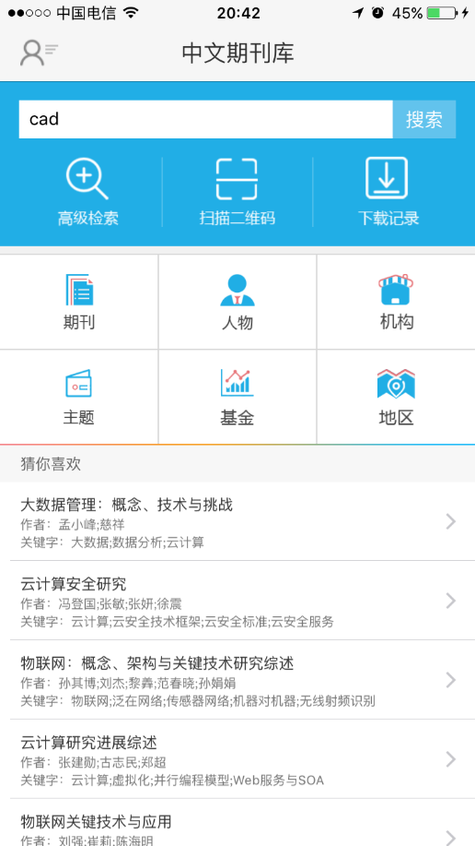

Step1：高级检索
在高级检索页面，可以通过限定检索类型、限定文献发表时间、限定期刊收录范围和期刊发文学科进行期刊文献检索。

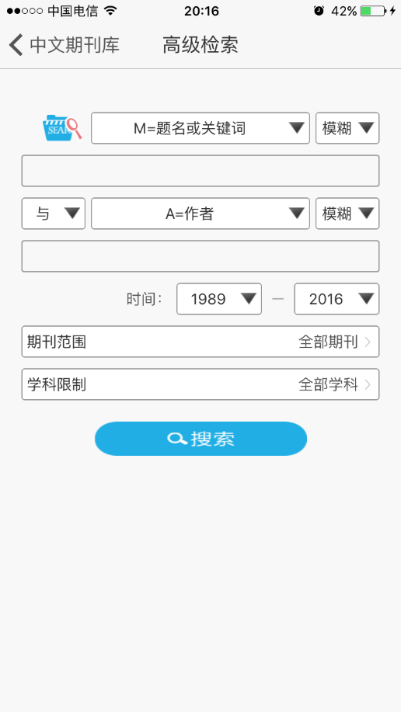

Step2：检索结果
在检索结果页面可以上下滑动查看期刊文献，找到目标文献后就点击文献所在栏目。
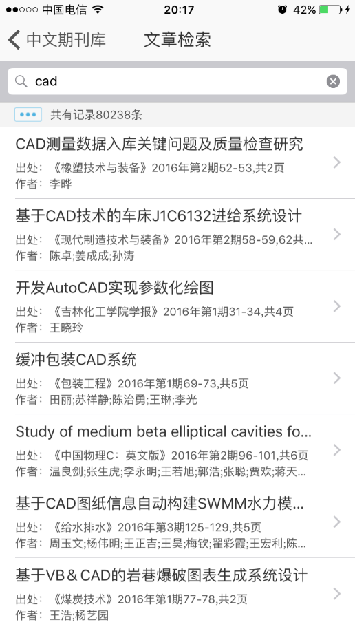

Step3：文献细览
在文献细览页，可以下载、阅读和传递期刊文献。如果不方便在手机上查看pdf文件，可以点击邮件传递，将文献以附件的形式发送到您的邮箱。

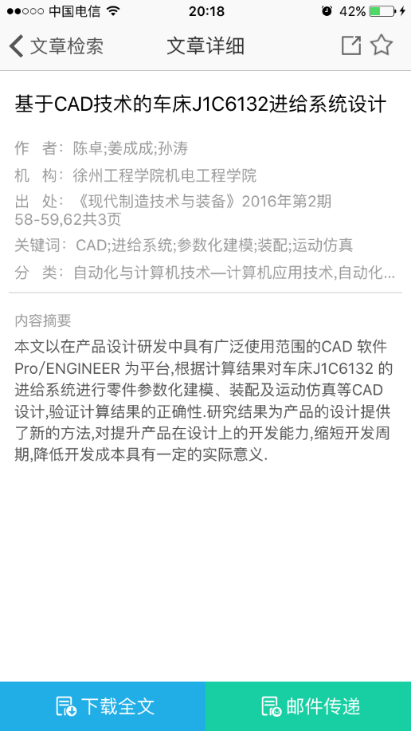
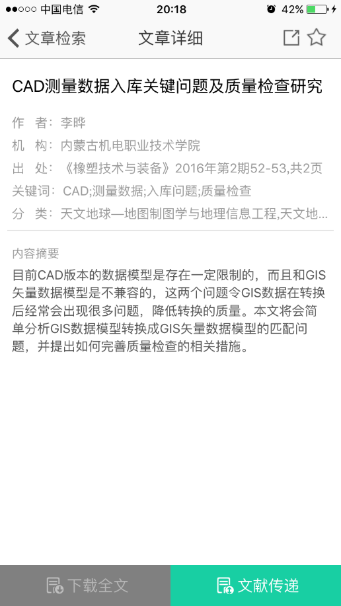

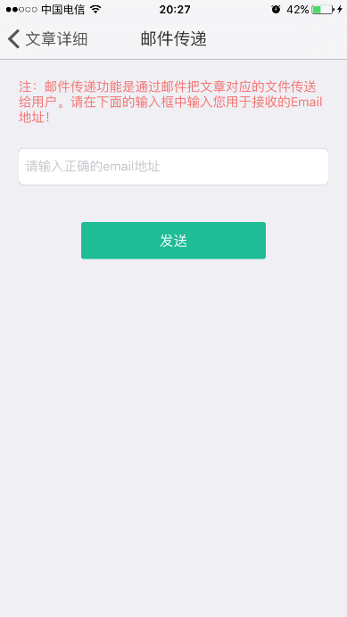
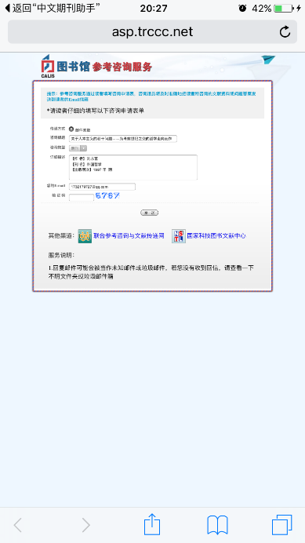
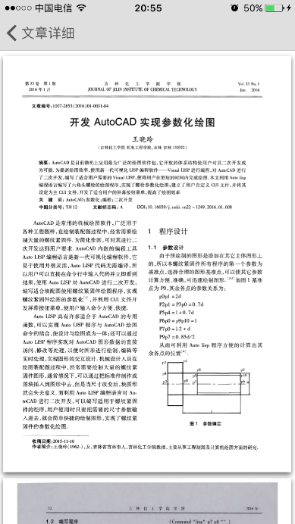

- 对象浏览检索
  - 期刊对象
期刊对象检索流程
Step1：首页的“期刊”模块，点击后进入期刊列表页；
Step2：在期刊列表页可以通过学科查看期刊资源。点击滑动条最后面的进行学科限定选择；

Step3：在期刊列表页可以通过刊名检索期刊对象；
Step4：在期刊列表页点击目标期刊栏目，可以查看期刊信息和收录目录；
Step5：点击收录目录的期数，可以查看发表在该期次下的期刊文献。

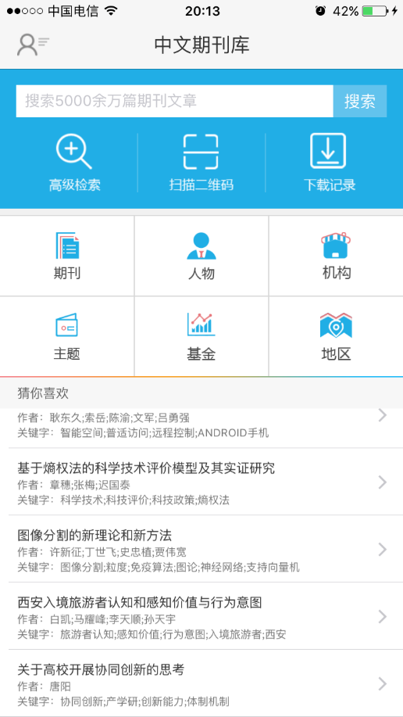
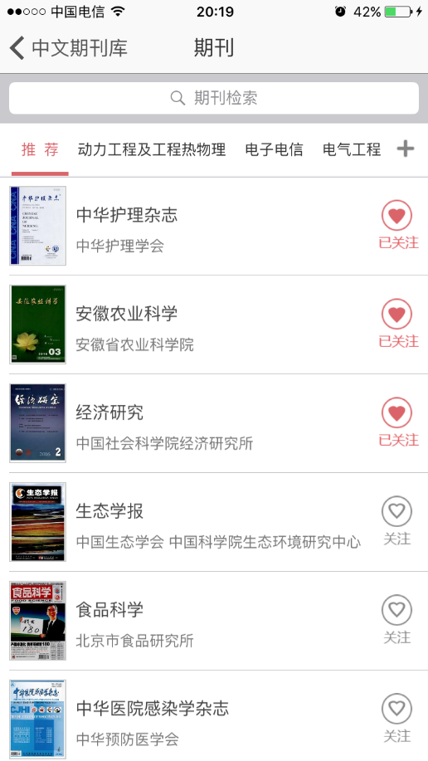

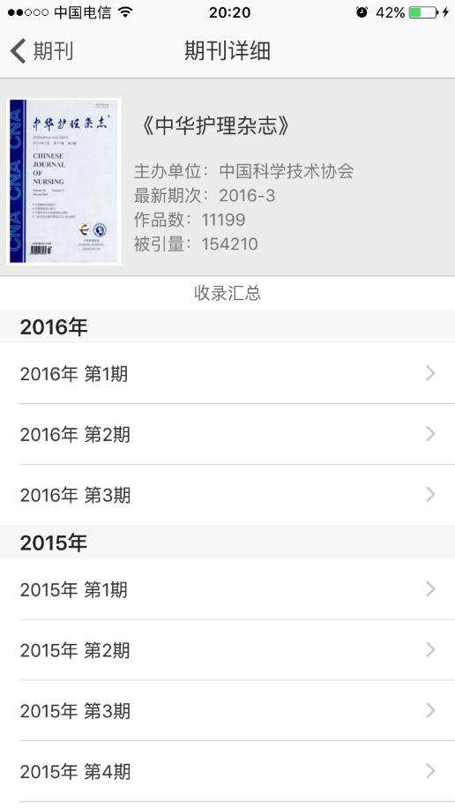
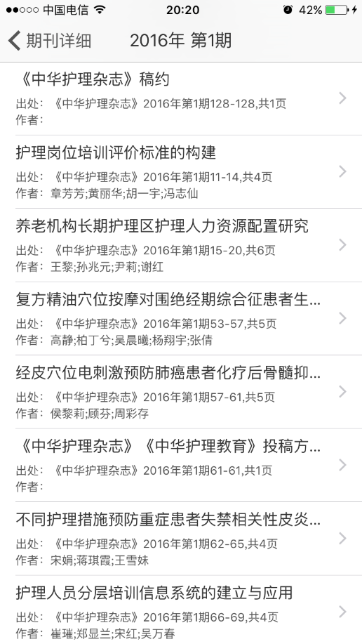

  - 人物对象
浏览和检索方法同期刊对象

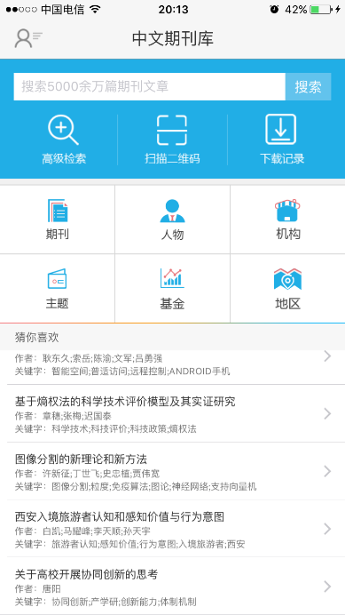
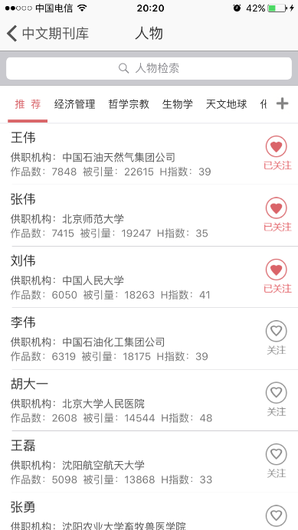
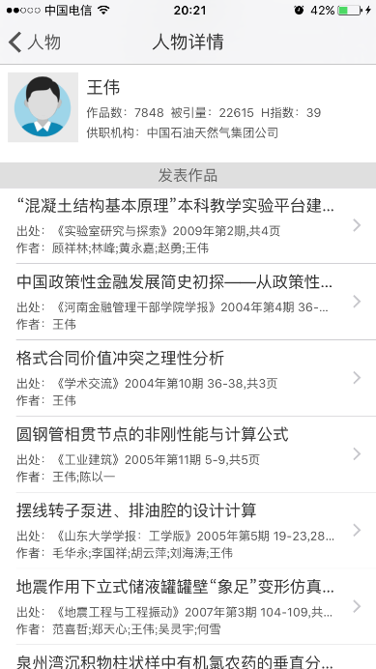

  - 机构对象
浏览和检索方法同期刊对象

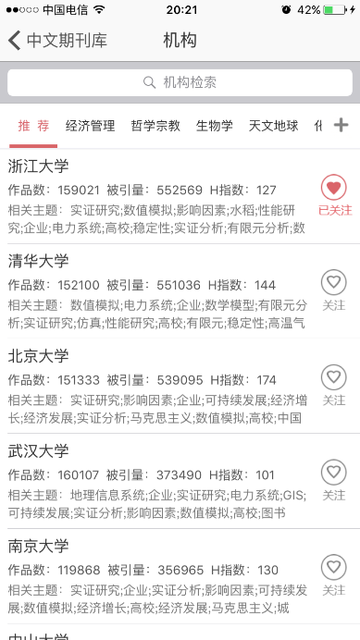
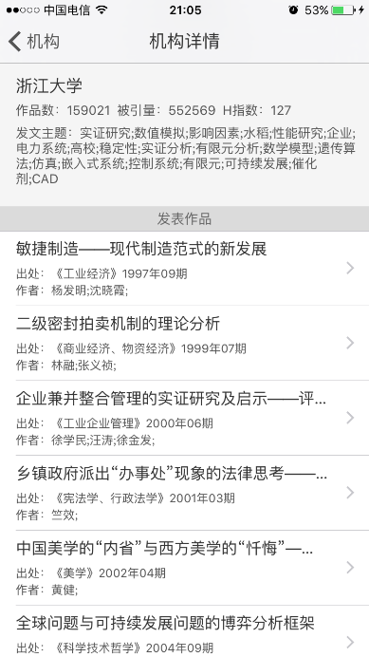

  - 主题对象
浏览和检索方法同期刊对象

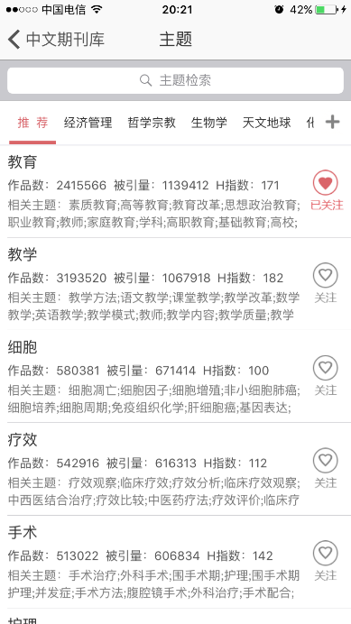
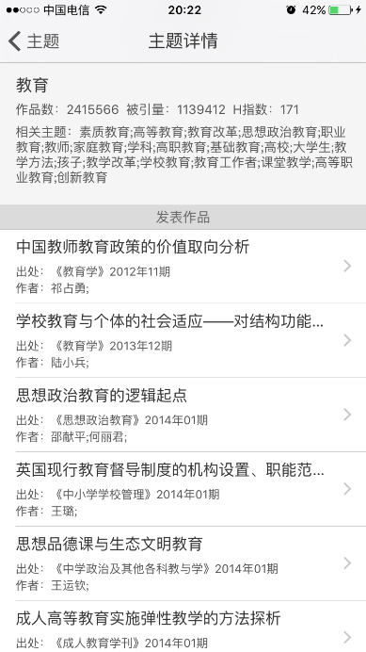

  - 基金对象
浏览和检索方法同期刊对象

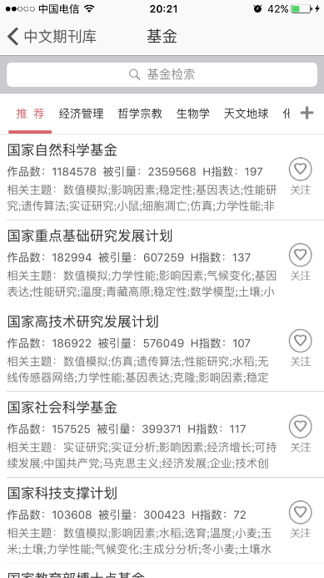
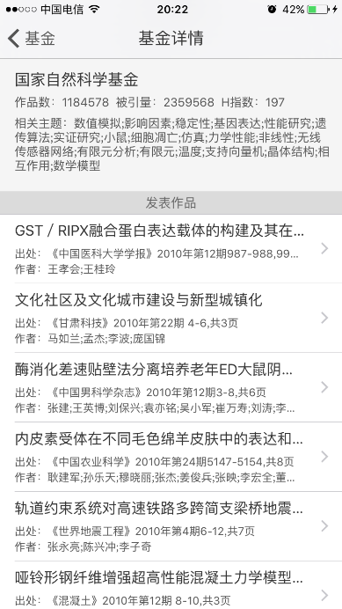

  - 地区对象
浏览和检索方法同期刊对象

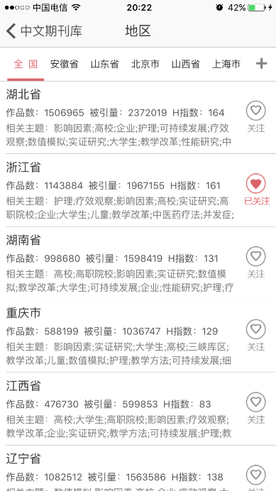
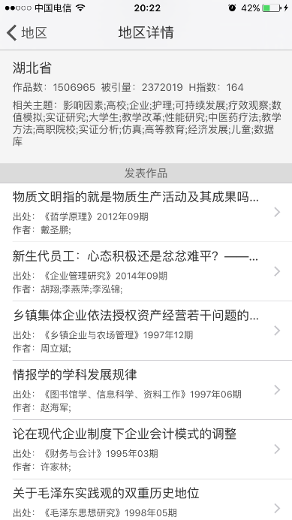

- 账号登录

Step1：手机号登录
下载app后，打开客户端，首先在客户端左上角点击 图标，输入手机号和验证码登录。

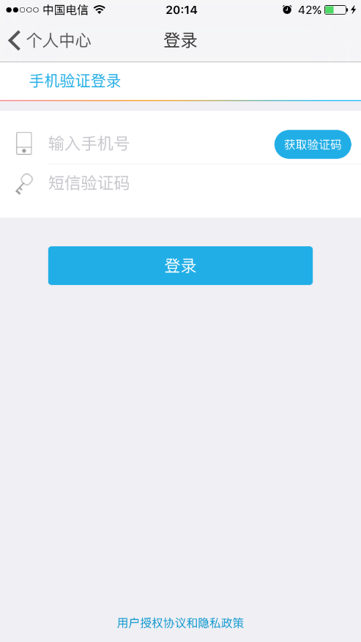

Step2：账号绑定
如果您是第一次登录期刊助手app，您需要进行账号绑定。期刊助手app提供三种方式进行账号绑定，凡是验证成功的账户在一年内无需重复验证，可以直接通过手机号登录使用。
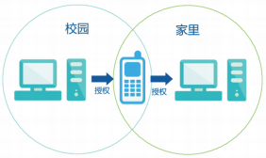

三种账号绑定方式：
- IP验证
如果您的手机处于链接校园WiFi的状态，并且您所在的机构已经购买“维普资讯·中文期刊服务平台”（或者开通试用），系统已经默认您的账号有使用权限。手机号登录后无需绑定，直接使用期刊app的文献下载、阅读等功能。
- 网页平台授权
如果您所在的机构已经购买“维普资讯·中文期刊服务平台”，并且您身边有电脑的情况下，可以打开http://qikan.cqvip.com 链接，在屏幕的右上角找到【为手机app授权】，扫码对手机进行绑定。系统识别成功后，您就可以使用期刊手机助手的全部功能了。
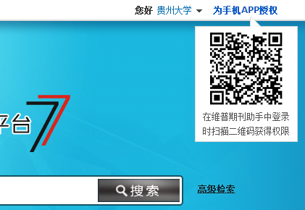
- 个人账号登录验证
如果您身边没有电脑，可以使用“中文期刊服务平台”账号进行登录。
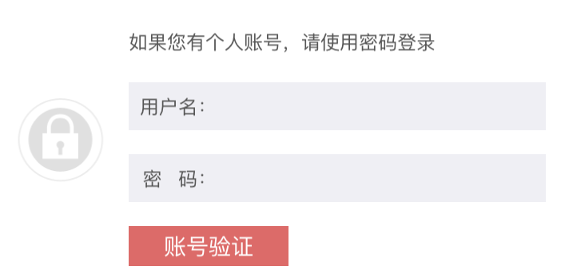

Step3：登陆成功
完成手机号登录和账号绑定两个步骤，就可以使用期刊app的全部功能了。

- 其他功能
  - 扫码登录
您可以在手机app已经登录的情况下，扫描“中文期刊服务平台”的登录二维码，就无需在pc平台上进行登录操作了。便于您在校园网覆盖之外的环境中使用期刊服务平台。
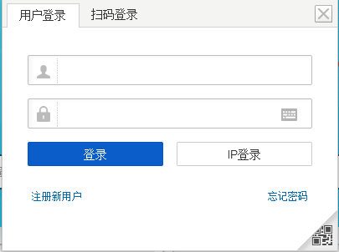

  - 信息关注
    - 关注文献
方式一：
在“中文期刊服务平台”的文献页面，使用期刊app扫描关注二维码，即可在移动端关注该篇文献，关注后可进行文献下载、传递和阅读等操作。
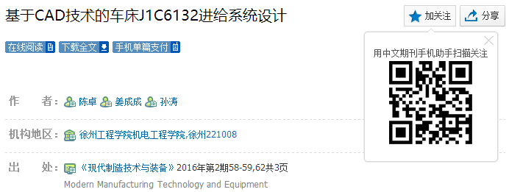
方式二：
可以在期刊文献页面，点击图标进行文献收藏。

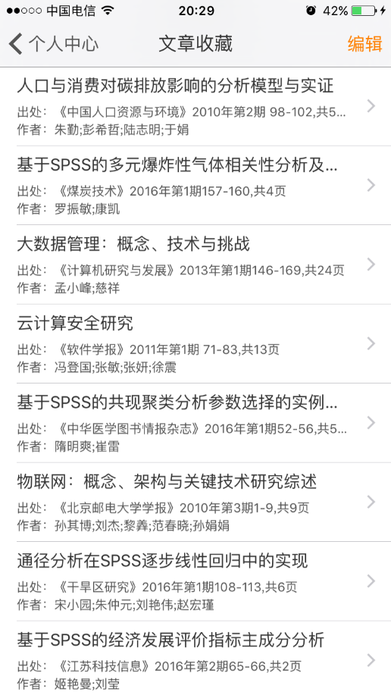

    - 关注对象
可以查看和关注期刊、人物、机构、主题、基金、地区等对象
Step1：在个人中心点击图标

Step2：在期刊关注页面，可以查看已关注的期刊，可以点击关注新的期刊对象。
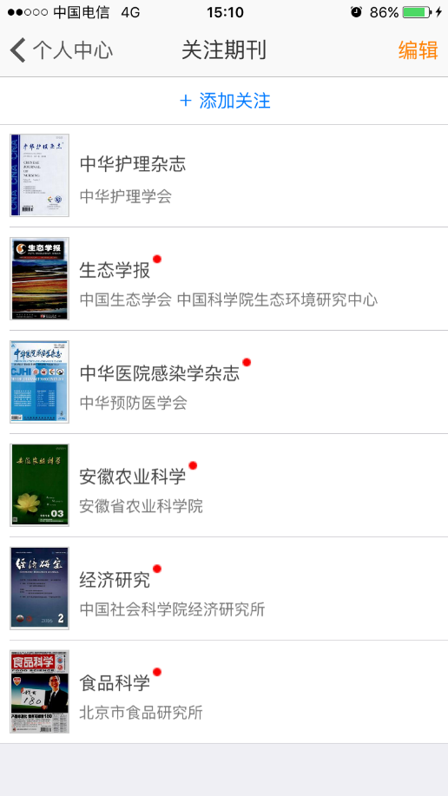

Step3：在期刊关注页面，可以编辑已关注的期刊对象。点击屏幕右上角的，可以删掉已关注的期刊对象。

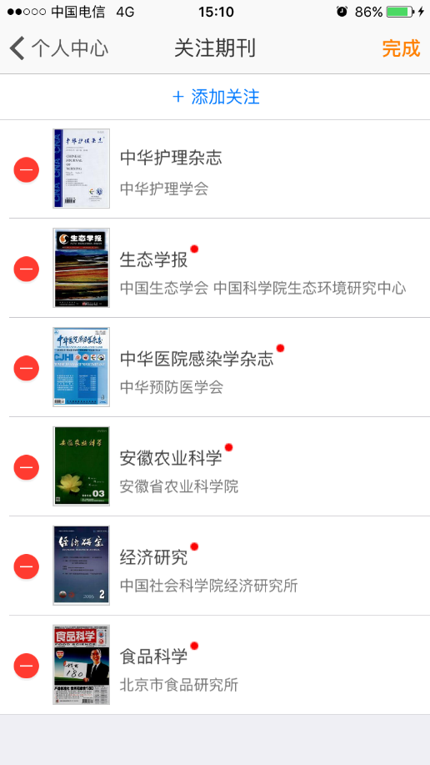

  - 猜你喜欢
通过手机唯一识别码在首页根据您的使用痕迹推荐期刊文献

  - 下载记录
能够查看下载记录，并阅读已经下载到本地的期刊文献。

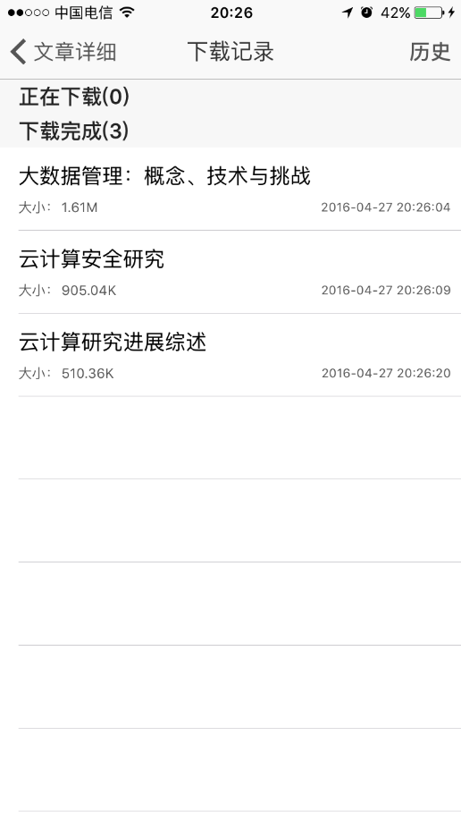

  - 检索历史
能够查看检索历史，点击栏目后能够按照当前记录的条件进行检索。
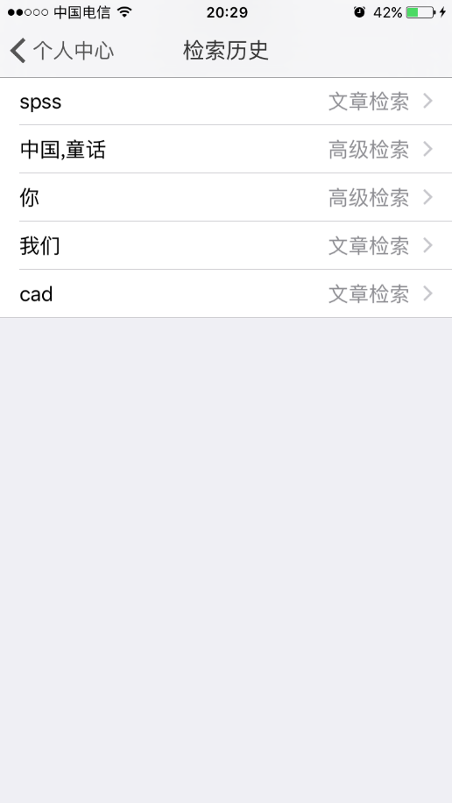

  - 意见反馈
您可以在这里提交对我们产品的建议和意见。
